Họ và tên học sinh:……………………………………… Lớp:……………………….
PHIẾU ÔN TẬP TIẾNG VIỆT
TUẦN 21
PHẦN A: Khoanh tròn vào câu trả lời đúng
Câu 1: Vần thích hợp điền vào chỗ chấm là:
‘
nhà s........
A. êch
B. ich
C. ach
Câu 2: Vần thích hợp điền vào chỗ chấm là:
máy ch……. ảnh
.
A. ip
B. up
C. êp
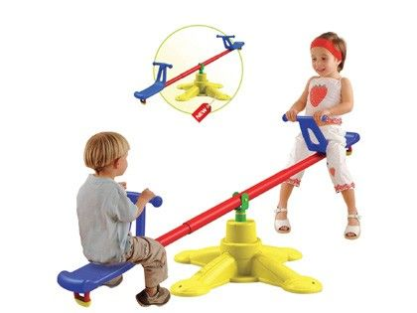
Câu 3: từ tương ứng với hình là:
A. kính lúp
B. ấm áp
C. bập bênh

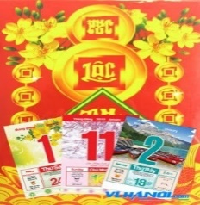
Câu 4: từ tương ứng với hình là:
A. bếp lửa
B. tờ lịch
C. búp sen

Câu 5: Từ thích hợp để điền vào chỗ trống trong câu sau là:
Các bạn lớp em tham gia hát………………………..
A. nhộn nhịp
B. tấm thiệp
C. tốp ca
Câu 6: Vần thích hợp để điền vào chỗ trống trong từ sau:
‘
‘
c…………. cờ th………….. mời
A. ip – up
B. iêp – ươp
C. ươp - iêp

PHẦN B: Nối
Câu 7: Nối chữ với hình

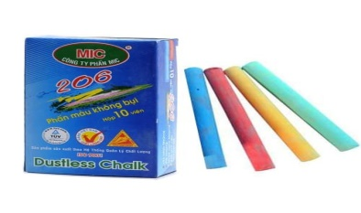
rau diếp cá
xếp hàng
hộp phấn
đôi dép

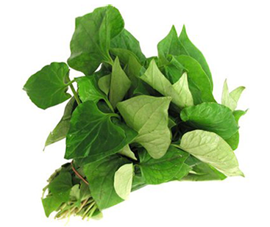
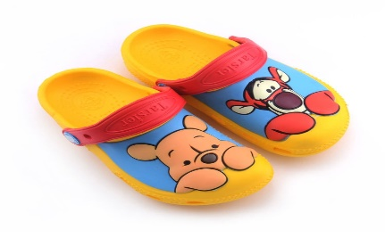

Câu 8: nối các ô chữ để tạo thành câu:
rửa ấm chén.
Các bạn gái lớp em
chú mèo mướp của em.
Em giúp mẹ

đều xinh đẹp, hát hay.
Em rất yêu
Câu 9: Đọc bài thơ sau:
Gà mẹ xoè đôi cánh Gà mẹ xoè đôi cánh
Làm hai mái nhà xinh Làm bức tường cản ngăn
Đàn gà con rúc rich Khi mèo khoang, chó vện
Mưa rơi xuống nhà mình. Đuổi con mình trên sân.
(Phùng Ngọc Hùng)
Câu 10: Em hãy viết lại khổ thơ đầu (từ “Gà mẹ…….nhà mình”)

